
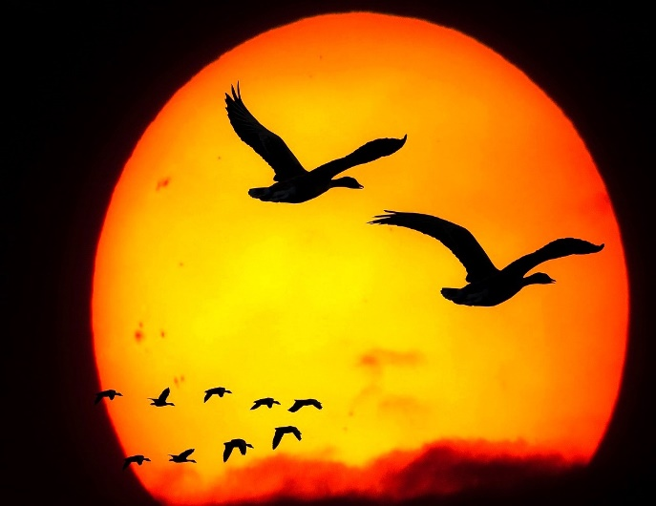
POZVÁNKA NA SVATOMARTINSKOU HUSU

RESTAURACE JEDLIČKOVY LÁZNĚ
UKRAJINSKÁ 513, ČERNOŠICE-MOKROPSY

9. – 11. 11. 2024 nebo dle objednání
Celé husy a kachny pouze na objednávku!!!
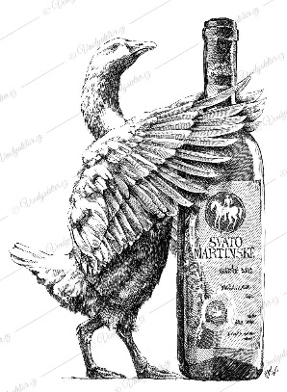
Husí stehna na objednávku nebo do vyprodání

Domácí husí paštika, brusinky, opečený toast
Husí stehno, mix domácích knedlíků, červené a bílé zelí
Kachní stehno, mix domácích knedlíků, červené a bílé zelí
Trhané husí maso na bramborové placce s restovanou cibulí a dresingem

Je možné připravit s sebou na Váš stůl V nabídce budou svatomartinské vína
Objednávky na baru v restauraci nebo telefon 736681533

